ОФИЦИАЛЬНЫЙ ВЕСТНИК
Официальное издание (бюллетень) Администрации Травковского сельского поселения
Выходит с 2015 г. | Учредитель газеты:  Совет депутатов Травковского сельского поселения | № 20  16 июля 2021г

Российская Федерация Новгородская область Боровичский район
Администрация Травковского сельского поселения
ПОСТАНОВЛЕНИЕ от 15.07.2021г. № 46 п. Травково
Об утверждении Порядка оказания консультационной и организационной поддержки субъектам малого и среднего предпринимательства на территории Травковского сельского поселения

В соответствии со статьёй 11 Федерального закона от 24 июля 2007 года № 209-ФЗ «О развитии малого и среднего предпринимательства в Российской Федерации», Устава Травковского сельского поселения
Администрация Травковского сельского поселения

ПОСТАНОВЛЯЕТ:
1. Утвердить прилагаемый Порядок оказания консультационной и организационной поддержки субъектам малого и среднего предпринимательства на территории Травковского сельского поселения.
2. Опубликовать постановление в бюллетене «Официальный вестник Травковского сельского поселения» и разместить на официальном сайте Администрации сельского поселения.
Глава сельского поселения Я. Н. Орлова

УТВЕРЖДЕН

постановлением Администрации сельского поселения от 15.07.2021г. № 46

ПОРЯДОК
ОКАЗАНИЯ КОНСУЛЬТАЦИОННОЙ И ОРГАНИЗАЦИОННОЙ ПОДДЕРЖКИ СУБЪЕКТАМ МАЛОГО И СРЕДНЕГО ПРЕДПРИНИМАТЕЛЬСТВА НА ТЕРРИТОРИИ ТРАВКОВСКОГО СЕЛЬСКОГО ПОСЕЛЕНИЯ

1. Общие положения

1.1. Настоящий порядок оказания консультационной и организационной поддержки субъектам малого и среднего предпринимательства на территории Травковского сельского поселения (далее - Порядок) разработан в целях содействия развитию малого предпринимательства в Травковском сельском поселении, повышения его деловой активности, конкуренции на рынке потребительских товаров и услуг, росту занятости и доходов населения и определяет виды, условия и механизм получения субъектами малого и среднего предпринимательства консультационной и организационной поддержки, оказываемой Администрацией Травковского сельского поселения.
1.2. Консультационная, информационная и организационная поддержка оказывается субъектам малого и среднего предпринимательства, зарегистрированным в качестве юридических лиц или индивидуальных предпринимателей и осуществляющим хозяйственную деятельность на территории Травковского сельского поселения.
1.3. Понятие «субъекты малого и среднего предпринимательства» используется в рамках настоящего Порядка в значении, определенном Федеральным законом от 24 июля 2007 года № 209-ФЗ «О развитии малого и среднего предпринимательства в Российской Федерации».
1.4. Администрация Травковского сельского поселения оказывает консультационную и организационную поддержку субъектам малого и среднего предпринимательства в соответствии с полномочиями, определенными Уставом Травковского сельского поселения, на безвозмездной основе.
1.5. Отраслевым (функциональным) органом, осуществляющим координационную деятельность, связанную с выполнением положений настоящего Порядка, является Администрация Травковского сельского поселения (далее по тексту - Администрация).

2. Виды консультационной и организационной поддержки субъектам малого и среднего предпринимательства
2.1. Консультационная поддержка субъектам малого и среднего предпринимательства оказывается Администрацией в виде предоставления следующих услуг:
1) консультирование по вопросам:
соблюдения трудового законодательства;
лицензирования отдельных видов деятельности;
налогообложения;
ценообразования;
порядка организации торговли и бытового обслуживания;
аренды муниципального имущества и земельных участков;
участия в конкурсах на размещение муниципального заказа;
условий проведения конкурсов инвестиционных проектов для оказания бюджетной поддержки;
создания ассоциаций (союзов) субъектов малого и среднего предпринимательства;
2) обеспечение субъектов малого и среднего предпринимательства доступной адресной информацией о структурах, контролирующих их деятельность, оказывающих различные услуги в ведении бизнеса, занимающихся поддержкой развития малого бизнеса;
3) предоставление информации о муниципальном имуществе и земельных участках, предлагаемых в аренду для осуществления предпринимательской деятельности;
4) организация доступа субъектов малого и среднего предпринимательства к участию в конкурсах на размещение муниципального заказа;
5) предоставление информации о проводимых выставках, ярмарках, семинарах;
6) организация работы на официальном сайте администрации муниципального образования в информационно-телекоммуникационной сети «Интернет» с обязательной публикацией следующей информации:
муниципальных правовых актов, регулирующих деятельность субъектов малого и среднего предпринимательства;
форм типовых документов о регистрации субъектов малого и среднего предпринимательства;
типовых договоров (по видам договоров).
2.2. Организационная поддержка субъектов малого и среднего предпринимательства оказывается Администрацией в виде:
1) помощи в проведении мероприятий рекламно-выставочного характера;
2) проведения выставок, ярмарок, конкурсов среди субъектов малого и среднего предпринимательства, содействия в участии предпринимателей Травковского сельского поселения в региональных и федеральных мероприятиях рекламно-выставочного характера;
3) помощи субъектам инфраструктуры малого и среднего бизнеса в организации и проведении конференций, семинаров, круглых столов;
4) сотрудничества со средствами массовой информации, публикаций статей в поддержку развития малого и среднего предпринимательства и формирования положительного имиджа предпринимателя Травковского сельского поселения;
5) сотрудничества с организациями инфраструктуры поддержки малого и среднего предпринимательства на территории Травковского сельского поселения с целью эффективного решения вопросов развития малого предпринимательства и оказания необходимых для ведения бизнеса услуг;
6) помощи в издании методической и справочной литературы по вопросам малого и среднего предпринимательства.

3. Механизм получения субъектами малого и среднего предпринимательства консультационной и организационной поддержки
3.1. Консультационная поддержка субъектов малого и среднего предпринимательства оказывается Администрацией в следующих формах:
в устной форме лицам, обратившимся в Администрацию посредством телефонной связи или лично;
в письменной форме юридическим и физическим лицам по письменным запросам;
в обзорно-ознакомительной форме путем размещения информации на стенде, в информационных листках (ответы на популярные вопросы, образцы правовых и деловых документов, правила делового этикета и пр.);
в электронной форме в виде ответов на вопросы посредством электронной почты в режиме «вопрос-ответ», путем размещения информации на официальном сайте Администрации в информационно-телекоммуникационной сети «Интернет»;
- в средствах массовой информации в виде объявлений, выступлений представителей органов местного самоуправления Травковского сельского поселения по проблемам предпринимательства, участия в программах на радио и телевидении.
3.2. При оказании консультационных услуг субъектам малого и среднего предпринимательства ответ должен предоставляться в ясной и доступной форме с использованием общедоступной терминологии.
3.3. Организационная поддержка субъектам малого и среднего предпринимательства оказывается Администрацией как при обращении субъектов малого и среднего предпринимательства в устной или письменной форме, так и по инициативе Администрации в рамках мероприятий, предусмотренных пунктом 2.2 настоящего Порядка.

4. Порядок обобщения и учета обращений субъектов малого и среднего предпринимательства
4.1. Администрация ведет учет обращений субъектов малого и среднего предпринимательства, оказанных консультационных услуг и организационной поддержки субъектам малого и среднего предпринимательства по формам согласно приложениям №№ 1 и 2 к настоящему Порядку.
4.2. С целью осуществления мониторинга работы Администрации по оказанию содействия развитию малого и среднего предпринимательства на территории Травковского сельского поселения Администрация ежеквартально не позднее 20 числа месяца, следующего за отчетным кварталом, готовит сводную аналитическую справку, содержащую сведения о количестве обращений субъектов малого и среднего предпринимательства за анализируемый период и результатах проведенной в соответствии с поступившими обращениями работы (далее – сводная аналитическая справка).
4.3. Сводная аналитическая справка используется Администрацией в работе с целью:
- выявления приоритетов развития малого и среднего предпринимательства на территории Травковского сельского поселения;
- дальнейшего совершенствования работы организаций инфраструктуры поддержки субъектов малого и среднего предпринимательства на территории Травковского сельского поселения;
- разработки предложений по совершенствованию мер поддержки субъектов малого и среднего предпринимательства со стороны органов местного самоуправления Травковского сельского поселения;
- разработки прогноза социально-экономического развития Травковского сельского поселения на среднесрочный и долгосрочный период.

Приложение № 1
к Порядку
оказания консультационной и
организационной поддержки субъектов
малого и среднего предпринимательства на
территории Травковского сельского поселения
от «15» июля 2021г.

ПРЕДОСТАВЛЕНИЕ КОНСУЛЬТАЦИОННОЙ ПОДДЕРЖКИ СУБЪЕКТАМ МАЛОГО И СРЕДНЕГО ПРЕДПРИНИМАТЕЛЬСТВА

№  п/п | Дата  поступления  обращения | Сведения о  консультируемом  субъекте  малого или среднего  предприни-  мательства  (наименование организации,  ФИО, ИНН) | Вид  консультации  (вопрос,  предложение,  жалоба) | Краткое  содержание  обращения | Структурное  подразделение, оказывающее  консультацию,  дата передачи заявления для  подготовки  ответа | Дата  ответа | Краткое  содержание  ответа | Отметка о  состоянии  обращения  (выполнен, в  работе,  перенос  сроков)

Приложение № 2
к Порядку
оказания консультационной и
организационной поддержки субъектов
малого и среднего предпринимательства на
территории Травковского сельского поселения
от «15» июля 2021г.

ПРОВЕДЕНИЕ МЕРОПРИЯТИЙ ПО ОРГАНИЗАЦИОННОЙ ПОДДЕРЖКЕ СУБЪЕКТОВ МАЛОГО И СРЕДНЕГО ПРЕДПРИНИМАТЕЛЬСТВА

№  п/п | Дата  поступления  обращения | Сведения  об  обратившемся  субъекте  малого или среднего  предприни-  мательства  (наименование организации,  ФИО, ИНН) | Тема  обращения | Ответственные | Дата (срок)  проведения  мероприятия | Результат  проведения  мероприятия | Отметка о  состоянии  мероприятия  (выполнено,  подготовка,  перенос  сроков)

Российская Федерация Новгородская область Боровичский район
Администрация Травковского сельского поселения
ПОСТАНОВЛЕНИЕ от 15.07.2021г. № 48 п. Травково
О внесении изменений в постановление Администрации Травковского сельского поселения от 07.10.2020 № 69
В соответствии с Федеральным законом от 6 октября 2003 года № 131-ФЗ «Об общих принципах организации местного самоуправления в Российской Федерации», Федеральным законом от 24.07.2007 N 209-ФЗ "О развитии малого и среднего предпринимательства в Российской Федерации", постановлением Администрации Травковского сельского поселения от 25.10.2013 № 55 «Об утверждении Порядка принятия решений о разработке муниципальных программ Травковского сельского поселения, их формирования и реализации, Порядка проведения оценки эффективности реализации муниципальных целевых программ», по результатам рассмотрения Представления прокуратуры Боровичского района об устранении нарушений федерального законодательства от 30.03.2021, в целях обеспечения благоприятных условий для развития малого и среднего предпринимательства на территории Травковского сельского поселения
Администрация Травковского сельского поселения
ПОСТАНОВЛЯЕТ:
1. Внести изменения в муниципальную программу «Развитие малого и среднего предпринимательства в Травковском сельском поселении на 2020-2022 годы» утвержденную постановлением Администрации Травковского сельского поселения от 07.10.2020г. № 69
1.2. Мероприятия по реализации муниципальной программы на 2020-2022 г.г. (согласно приложению № 1) изложить в новой редакции:

«Мероприятия по реализации муниципальной программы
N  п/п | Наименование  мероприятия |  | Срок  исполнения | Исполнитель | Объем финансирования с указанием  источника (тыс.руб.) |  |  |  |  |  | В целом по  Прог  рамме (тыс. руб.)
 |  |  |  |  | всего |  |  | в том числе по годам:
 |  |  |  |  |  |  |  | 2020 | 2021 | 2022
1. Нормативное правовое, информационное и организационное обеспечение развития малого и среднего предпринимательства
1. Нормативное правовое, информационное и организационное обеспечение развития малого и среднего предпринимательства
1.1. | Разработка норма-тивных правовых актов в сфере малого и среднего предпринимательства в соответствии с действующим законодательством РФ | в случае изменения действу-ющего законо-дательства |  | Адм. с/п | - |  |  | - | - | -
1.2. | Взаимодействие с организациями, осуществляющими поддержку малого и среднего предпринимательства в районе и области | по мере необходи-мости |  | Адм. с/п | - |  |  | - | - | -
1.3 | Содействие в привлечении субъектов малого и среднего предпринимательства поселения к участию в выставках и ярмарках в целях расширения рынка сбыта товаров, работ и услуг, привлечения инвестиций | ежегодно,  3 квартал |  | Адм. с/п | - |  |  | - | - | -
1.4 | Размещение публикаций, рекламно - информационных материалов о проблемах, достижениях и перспективах развития малого и среднего предпринимательства в сельском поселении на информационных стендах в Администрации сельского поселения, в СМИ | ежегодно,  2-е полугодие |  | Адм. с/п | 10,00  бюд-жет  с/п |  |  | 3,00  бюд-жет  с/п | 3,00  бюд-жет  с/п | 4,00  бюд-жет  с/п
1.5 | Формирование и внесение изменений в информационно-статистическую базу малых предприятий | ежегодно,  1 раз в полугодие |  | Адм. с/п | - |  |  | - | - | - | -
1.6 | Привлечение предпринимателей к участию в выполнении муниципальных заказов: размещение муниципальных заказов с преференцией для субъектов малого предпринимательства | по мере необходимости |  | Адм. с/п
2. Консультационная поддержка субъектов малого и среднего предпринимательства
2.1. | Консультирование субъектов малого и среднего предприни-мательства сельского поселения по вопросам получения госу-дарственной поддержки | по мере необходимости |  | Адм. с/п , комитет экономики Администрации Боровичского муниципального района (по согласованию) |  |  | - | - | - | -
2.2. | Информирование субъектов малого и среднего предприни-мательства поселения по вопросам развития и поддержки предпри-нимательства, организации и ведения деятельности, изменения действующего законодательства через публикацию в бюллетене «Официальный вестник Травковского сельского поселения» и размещение на официальном сайте Администрации сельского поселения в сети «Интернет» | 1 раз в полугодие |  | Адм. с/п ,  комитет экономики Администрации Боровичского муниципального района (по согласованию |  |  | - | - | - | -
3. Имущественная поддержка субъектов малого и среднего предпринимательства
3.1. | Предоставление субъектам малого и среднего предпринимательства земельных участков, находящихся в муниципальной собственности, в безвозмездное пользование | при обращениях |  | Адм. с/п |  |  | - | - | - | -
4. Содействие деятельности координационных и совещательных органов в области развития малого и среднего предпринимательства
4.1. | Содействие координационным и совещательным органам в области развития малого и среднего предпринимательства в осуществлении их деятельности:  1) привлечение субъектов малого и среднего предпринимательства к выработке и реализация государственной политики в области развития малого и среднего предпринимательства;  2) выдвижение и поддержка инициатив, направленных на реализацию государственной политики в области развития малого и среднего предпринимательства  3) проведение общественной экспертизы проектов нормативных правовых актов, регулирующих развитие малого и среднего предпринимательства;  5) привлечение граждан, общественных объединений к обсуждению вопросов, касающихся реализации права граждан на предприниматель-скую деятельность, и выработке по данным вопросам рекомендаций. | при обращениях |  | Адм. с/п |  | - |  | - | - | -
Итого по Программе: |  |  |  |  |  | 10,00 |  | 3,00 | 3,00 | 4,00 | 10,00
…».
2. Опубликовать постановление в бюллетене «Официальный вестник Травковского сельского поселения» и разместить на официальном сайте Администрации Травковского сельского поселения.
Глава сельского поселения Я. Н. Орлова

______________________________

Российская Федерация Новгородская область Боровичский район
АДМИНИСТРАЦИЯ ТРАВКОВСКОГО СЕЛЬСКОГО ПОСЕЛЕНИЯ
ПОСТАНОВЛЕНИЕ от 15.07.2021г. № 49 п. Травково
О внесении изменений в постановление Администрации Травковского сельского поселения от 28.05.2018г. № 23 « О квалификационных требованиях для замещения должностей муниципальной службы в Администрации Травковского сельского поселения».

В целях приведения нормативного правового акта в соответствие с действующим законодательством
Администрация Травковского сельского поселения
ПОСТАНОВЛЯЕТ:
1. Внести в постановление Администрации Травковского сельского поселения от 28.05.2018г. № 23 «О квалификационных требованиях для замещения должностей муниципальной службы в Администрации Травковского сельского поселения» изменения, дополнив его пунктом 7 следующего содержания:
«7. Гражданин не может быть принят на муниципальную службу, а муниципальный служащий не может находиться на муниципальной службе в случае:
- прекращения гражданства Российской Федерации либо гражданства (подданства) иностранного государства – участника международного договора Российской Федерации, в соответствии с которым иностранный гражданин имеет право находиться на муниципальной службе;
- наличия гражданства (подданства) иностранного государства либо вида на жительство или иного документа, подтверждающего право на постоянное проживание гражданина на территории иностранного государства, если иное не предусмотрено международным договором Российской Федерации.».
2. Опубликовать постановление в бюллетене «Официальный вестник Травковского сельского поселения» и разместить на официальном сайте Администрации сельского поселения.
Глава сельского поселения Я. Н. Орлова

____________________________

Российская Федерация Новгородская область Боровичский район
АДМИНИСТРАЦИЯ ТРАВКОВСКОГО СЕЛЬСКОГО ПОСЕЛЕНИЯ
ПОСТАНОВЛЕНИЕ от 15.07.2021г. № 50 п. Травково
О внесении изменений в постановление Администрации Травковского сельского поселения от 23.06.2014г. № 24 «Об утверждении Положения о кадровом резерве для замещения вакантных должностей муниципальной службы в Администрации Травковского сельского поселения»

В целях приведения нормативных правовых актов в соответствие с действующим законодательством
Администрация Травковского сельского поселения
ПОСТАНОВЛЯЕТ:
1. Внести в постановление Администрации Травковского сельского поселения от 23.06.2014г. № 24 «Об утверждении Положения о кадровом резерве для замещения вакантных должностей муниципальной службы в Администрации Травковского сельского поселения» изменения, дополнив его пунктом 9а следующего содержания:
«9а. Гражданин не может быть принят на муниципальную службу, а муниципальный служащий не может находиться на муниципальной службе в случае:
- прекращения гражданства Российской Федерации либо гражданства (подданства) иностранного государства – участника международного договора Российской Федерации, в соответствии с которым иностранный гражданин имеет право находиться на муниципальной службе;
- наличия гражданства (подданства) иностранного государства либо вида на жительство или иного документа, подтверждающего право на постоянное проживание гражданина на территории иностранного государства, если иное не предусмотрено международным договором Российской Федерации.».
2. Опубликовать постановление в бюллетене «Официальный вестник Травковского сельского поселения» и разместить на официальном сайте Администрации сельского поселения.
Глава сельского поселения Я. Н. Орлова
Российская Федерация Новгородская область Боровичский район
АДМИНИСТРАЦИЯ ТРАВКОВСКОГО СЕЛЬСКОГО ПОСЕЛЕНИЯ
П О С Т А Н О В Л Е Н И Е от 15.07.2021г. № 47 п. Травково
Об утверждении Положения о порядке принятия наград, почетных и специальных званий (за исключением научных) иностранных государств, международных организаций, а также политических партий, других общественных объединений и религиозных объединений муниципальными служащими Администрации Травковского сельского поселения

В соответствии с пунктом 10 части 1 статьи 14 Федерального закона от 02 марта 2007 года № 25-ФЗ «О муниципальной службе в Российской Федерации», руководствуясь Уставом Травковского сельского поселения
Администрация Травковского сельского поселения
ПОСТАНОВЛЯЕТ:
1. Утвердить прилагаемое Положение о порядке принятия наград, почетных и специальных званий (за исключением научных) иностранных государств, международных организаций, а также политических партий, других общественных объединений и религиозных объединений муниципальными служащими Администрации Травковского сельского поселения.
2. Опубликовать постановление в бюллетене «Официальный вестник Травковского сельского поселения» и разместить на официальном сайте Администрации сельского поселения.
Глава сельского поселения Я. Н.Орлова

УТВЕРЖДЕНО
постановлением Администрации
сельского поселения от 15.07.2021г. № 47

ПОЛОЖЕНИЕ
о порядке принятия наград, почетных и специальных званий (за исключением научных) иностранных государств, международных организаций, а также политических партий, других общественных объединений и религиозных объединений муниципальными служащими Администрации Травковского сельского поселения

1. Настоящим Положением устанавливается порядок принятия с письменного разрешения Главы Травковского сельского поселения муниципальными служащими Администрации Травковского сельского поселения наград, почетных и специальных званий (за исключением научных) иностранных государств, международных организаций, а также политических партий, других общественных объединений и религиозных объединений, если в их должностные обязанности входит взаимодействие с указанными организациями и объединениями (далее – награда, звание).
2. Муниципальный служащий, получивший награду, звание либо уведомленный иностранным государством, международной организацией, политической партией, иным общественным объединением или религиозным объединением о предстоящем их получении, в течение трех рабочих дней со дня получения награды, звания или соответствующего уведомления представляет на имя Главы Травковского сельского поселения ходатайство о разрешении принять награду, почетное или специальное звание (за исключением научного) иностранного государства, международной организации, политической партии, иного общественного объединения или религиозного объединения (далее - ходатайство), составленное по форме согласно приложению № 1 к настоящему Положению.
Ходатайство подается уполномоченному должностному лицу Администрации Травковского сельского поселения.
3. Муниципальный служащий, отказавшийся от звания, награды, в течение трех рабочих дней со дня получения уведомления о получении награды, звания представляет уполномоченному должностному Администрации Травковского сельского поселения уведомление об отказе в получении награды, почетного или специального звания (за исключением научного) иностранного государства, международной организации, политической партии, иного общественного объединения или религиозного объединения (далее - уведомление), составленное на имя Главы Травковского сельского поселения по форме согласно приложению № 2 к настоящему Положению.
4. Муниципальный служащий, получивший звание, награду до принятия Главой Травковского сельского поселения решения по результатам рассмотрения ходатайства передает оригиналы документов к званию, награду и оригиналы документов к ней на ответственное хранение уполномоченному должностному лицу Администрации Травковского сельского поселения по акту приема-передачи в течение трех рабочих дней со дня их получения.
5. В случае, если муниципальный служащий получил звание, награду или отказался от них во время служебной командировки, срок представления ходатайства либо уведомления исчисляется со дня возвращения муниципального служащего из служебной командировки.
6. В случае если муниципальный служащий по не зависящей от него причине не может представить ходатайство либо уведомление, передать оригиналы документов к званию, награду и оригиналы документов к ней в сроки, указанные в пунктах 2 - 5 настоящего Положения, такой муниципальный служащий обязан представить ходатайство либо уведомление, передать оригиналы документов к званию, награду и оригиналы документов к ней не позднее следующего рабочего дня после устранения такой причины.
7. Поступившие уполномоченному должностному лицу Администрации Травковского сельского поселения ходатайства и уведомления регистрируются в день их поступления в журнале регистрации ходатайств о разрешении принять награду, почетное или специальное звание (за исключением научного) иностранного государства, международной организации, политической партии, иного общественного объединения или религиозного объединения и уведомлений об отказе в получении награды, почетного или специального звания (за исключением научного) иностранного государства, международной организации, политической партии, иного общественного объединения или религиозного объединения (далее - журнал) по форме согласно приложению № 3 к настоящему Положению.
Журнал должен быть прошит, пронумерован и скреплен печатью Администрации Травковского сельского поселения.
Уполномоченное должностное лицо Администрации Травковского сельского поселения в течение трех рабочих дней со дня поступления уведомления или ходатайства направляет их Главе Травковского сельского поселения для рассмотрения.
8. В течение десяти рабочих дней со дня получения ходатайства Глава Травковского сельского поселения рассматривает представленное ходатайство и принимает решение об его удовлетворении или отказе путем проставления соответствующей резолюции на ходатайстве.
В ходе рассмотрения ходатайства устанавливается вероятное влияние получения награды, звания на надлежащее, объективное и беспристрастное исполнение муниципальным служащим обязанностей.
В случае установления такого влияния Главой Травковского сельского поселения принимается решение об отказе в удовлетворении ходатайства муниципального служащего.
9. В случае удовлетворения Главой Травковского сельского поселения ходатайства муниципального служащего уполномоченное должностное лицо Администрации Травковского сельского поселения в течение трех рабочих дней со дня принятия такого решения передает такому лицу оригиналы документов к званию, награду и оригиналы документов к ней.

10. В случае отказа Главы Травковского сельского поселения в удовлетворении ходатайства муниципального служащего уполномоченное должностное лицо Администрации Травковского сельского поселения в течение трех рабочих дней со дня принятия такого решения сообщает муниципальному служащему об этом и направляет оригиналы документов к званию, награду и оригиналы документов к ней в соответствующий орган иностранного государства, международную организацию, политическую партию, иное общественное или религиозное объединение.
______________________

Приложение № 1
к Положению о порядке принятия наград,
почетных и специальных званий
(за исключением научных) иностранных
государств, международных
организаций, а также политических партий,
других общественных
объединений и религиозных
объединений муниципальными
служащими Администрации Травковского
сельского поселения

Главе Травковского сельского поселения
от ________________________________________
(фамилия, имя, отчество (при
наличии), замещаемая должность)

Ходатайство
о разрешении принять награду, почетное или специальное звание (за исключением научного) иностранного государства, международной организации, политической партии, иного общественного объединения или религиозного объединения

Прошу разрешить мне принять
__________________________________________________________________
(наименование награды, почетного или специального звания)
__________________________________________________________________
(за какие заслуги награжден(а) и кем, за какие заслуги присвоено и кем)
__________________________________________________________________
(дата и место вручения награды, документов к почетному или
__________________________________________________________________.
специальному званию)
Документы к почетному или специальному званию, награда и документы к ней (нужное подчеркнуть) ________________________________
__________________________________________________________________
(наименование награды, почетного или специального звания)
__________________________________________________________________
(наименование документов к награде, почетному или специальному званию)
сданы по акту приема-передачи № ____________ от «__» _________ 20 года
_________________________________________________________________. (наименование кадрового подразделения/ФИО, должность специалиста по кадрам/уполномоченного должностного лица)

«__»_____________20____г. ______________ __________________________
(подпись) (расшифровка подписи)

Приложение № 2
к Положению о порядке принятия наград, почетных и специальных званий (за исключением научных) иностранных государств, международных организаций, а также политических партий, других общественных объединений и религиозных объединений муниципальными служащими Администрации Травковского сельского поселения

Главе Травковского сельского поселения
от ____________________________
______________________________
(фамилия, имя, отчество (при
наличии), замещаемая должность)

Уведомление
об отказе в получении награды, почетного или специального звания (за исключением научного) иностранного государства, международной организации, политической партии, иного общественного объединения или религиозного объединения

Уведомляю о принятом мною решении отказаться от получения __________________________________________________________________
(наименование награды, почетного или специального звания)
_________________________________________________________________.
(за какие заслуги награжден(а) и кем, за какие заслуги присвоено и кем)

«__»_____________20______г. ______________ _____________________
(подпись) (расшифровка подписи)

Приложение № 3
к Положению о порядке принятия наград, почетных и специальных званий (за исключением научных) иностранных государств, международных организаций, а также политических партий, других общественных объединений и религиозных объединений муниципальными служащими Администрации Травковского сельского поселения

Журнал регистрации ходатайств о разрешении принять награду, почетное или специальное звание (за исключением научного) иностранного государства, международной организации, политической партии, иного общественного объединения или религиозного объединения и уведомлений об отказе в получении награды, почетного или специального звания (за исключением научного) иностранного государства, международной организации, политической партии, иного общественного объединения или религиозного объединения
№ п/п | Вид документа | Дата регистрации документа | Содержание документа | Наименование  награды, почетного, специального звания (за исключением научного) иностранного государства, международной организации, политической партии, иного общественного объединения, религиозного объединения | Фамилия, имя, отчество (при наличии), должность лица, представившего документ | Фамилия, имя, отчество (при наличии), должность и подпись лица, принявшего документ | Дата направления документа в адрес Главы (наименование муниципального образования), фамилия, имя, отчество (при наличии), должность, подпись лица, направившего документ
1 | 2 | 3 | 4 | 5 | 6 | 7 | 8

____________________________________________

ИНФОРМАЦИЯ О ДЕЯТЕЛЬНОСТИ ТОС

ТОС «СУТОКИ»

Субботник по уборке территории кладбища

Жители ТОС «Сутоки» вышли на благоустройство территории сельского кладбища. Проведена большая работа: выкосили траву как из внутри так и снаружи. Убрали сухие ветки, листву, мусор.
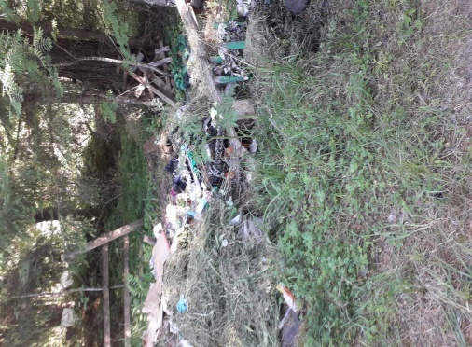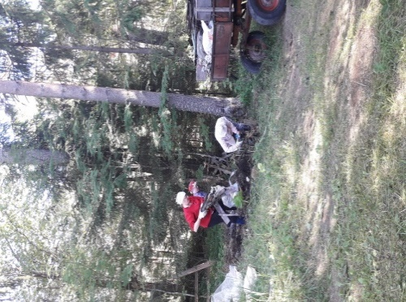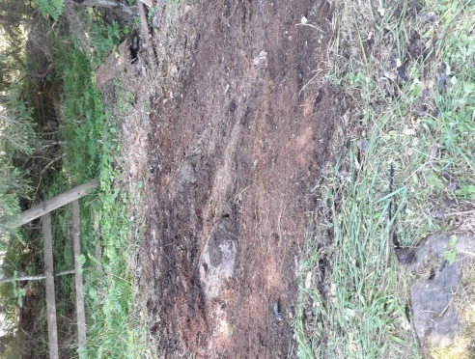

ТОС «ЖЕЛОМЛЯ»

ТОСовцы решели обновить уже существующую детскую площадку для малышей у многоквартирных домов поселка.
Вместе с председателем ТОС Осиповым А.А. заменили на площадке старые скамейки. Скамейки и песочницу сделали своими руками. Обозначили игровую зону, покрасили ограду, скамейки и песочницу. Ребятишки с удовольствием помогали взрослым.

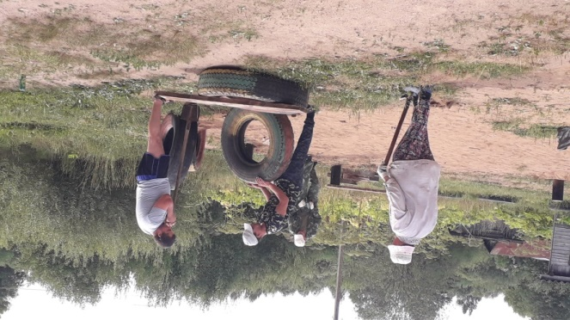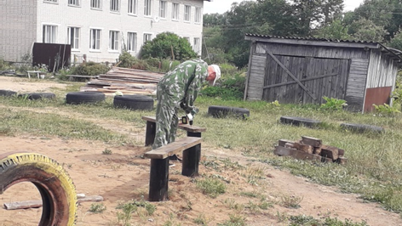

ТОС «ТРАВКОВО»

20.04.2021 г - Администрация Травковского сельского поселения вместе с работниками СДК и членами ТОС «Травково» провели субботник по уборке территории около обелиска «Памяти павшим»
24.04.2021г – На территории Травковского сельского поселения провели субботник по уборке придворовых и общественных территорий

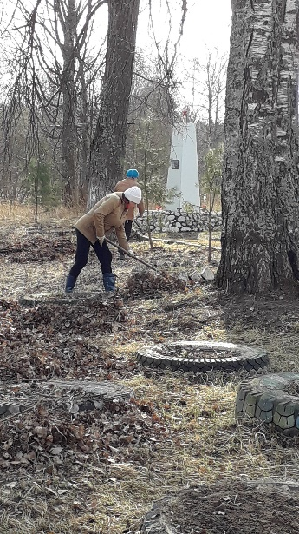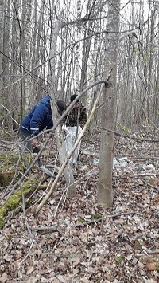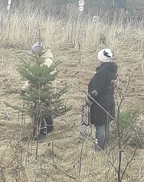

ТОС «НИКИТИНО»

22 и 23 мая в России прошел субботник «#СтопБорщевик». Жители ТОС «Никитино» решили присоединиться к этой акции. Они дружно вышли на борьбу с этим врагом, на своих территориях.

Адрес редакции издателя:  174449, Новгородская область  Боровичский район, п.Травково, ул. Совхозная д.5а | E-mail:trava58@rambler.ru  Интернет-сайт:  www.travkovoadm.ru  Главный редактор:  Я. Н. Орлова | Номер газеты подписан к печати: в 16.30 час.  15 июля 2021г.  Тираж: 4 экземпляра | Бюллетень распространяется на безвозмездной основе

